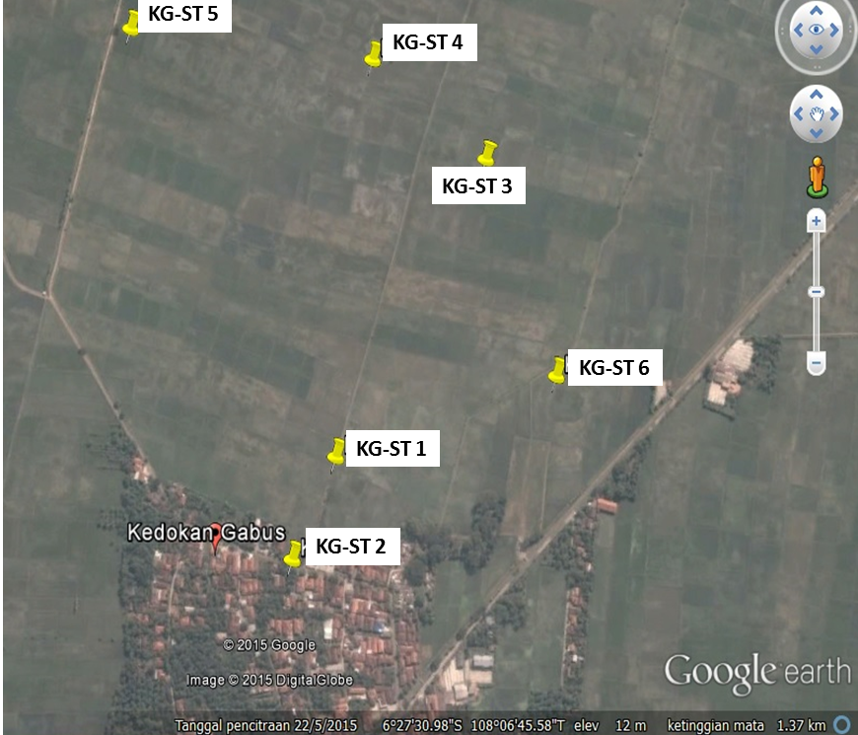
Gambar 1. Titik pengukuran geolistrik di Desa Kedokan Gabus

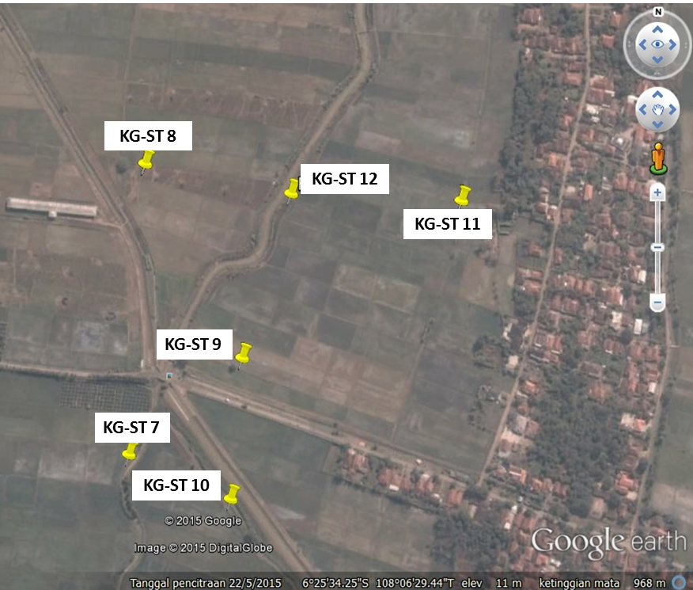
Gambar 2. Titik pengukuran geolistrik di Desa Rancahan

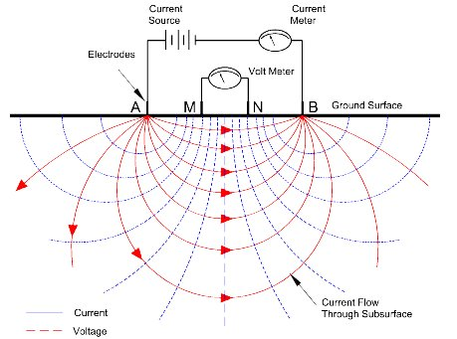
Gambar 3. Susunan Elektrode menurut aturan Schlumberger (Flathe & Leibold, 1976)

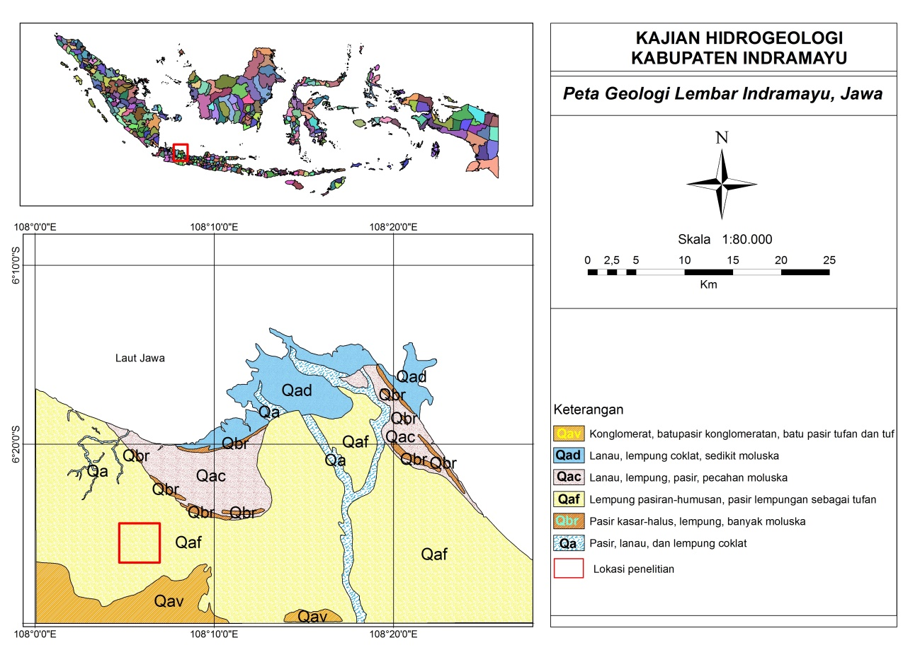
Gambar 4. Peta Geologi Wilayah Studi

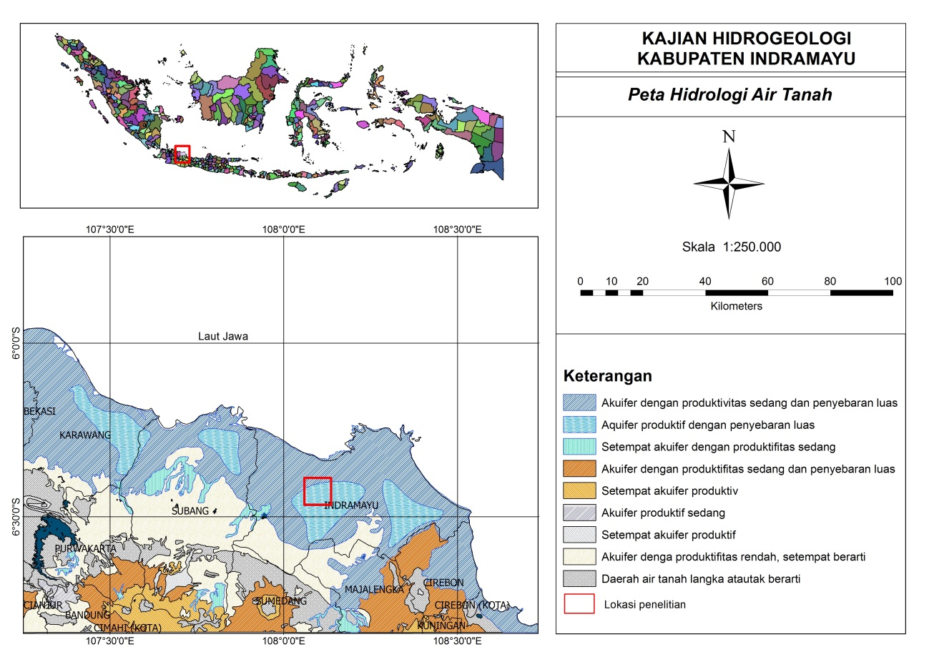
Gambar 5. Peta Hidrogeologi Wilayah Studi

Gambar 6. Flownet 3D
Gambar 7. Bore Log Desa Kedokan Gabus

Gambar 8. Bore Log Desa Rancahan

Gambar 9. Bore Log Penampang melintang Utara-Selatan Desa Rancahan

